**17. Импульс. Закон сохранения импульса**

*Для решения этих задач необходимо:*

* *уметь применять формулу для расчета скорости тела при равноускоренном движении;*
* *знать определение и формулу для расчета импульса тела;*
* *уметь вычислять изменение векторной величины;*
* *знать формулировку и математическое выражение закона сохранения импульса.*

**1**. Тело массой ***т*** движется равноускоренно с ускорением ***а*** и в момент времени ***t*** имеет импульс ***р****.* Начальная скорость тела ***υ0****.* Опре­делите значение величины, обозначенной *. *Вектор начальной скорости тела и вектор ускорения соноправлены.*

|  |  |  |  |  |  |  |  |  |  |  |  |  |
| --- | --- | --- | --- | --- | --- | --- | --- | --- | --- | --- | --- | --- |
| **Вариант** | **1** | **2** | **3** | **4** | **5** | **6** | **7** | **8** | **9** | **10** | **11** | **12** |
| ***т,* кг** | 1,5 | * | 0,5 | 2,5 | 3,0 | 1,5 | * | 4,0 | 2,0 | 5,0 | 0,5 | * |
| ***а,* м/с2** | * | 2,5 | 2,0 | 1.5 | 0,5 | * | 2,0 | 6,0 | 2,0 | 2,0 | * | 8,0 |
| ***t,* с** | 2,0 | 2,0 | 3,0 | 4,0 | * | 4,0 | 5,0 | 0,5 | 2,0 | * | 5,0 | 4,0 |
| **р, кг • м/с** | 10,5 | 1,6 | 7,0 | * | 45 | 15 | 30 | 12 | * | 80 | 8,0 | 8,0 |
| **υ0, м/с** | 4,0 | 3,0 | * | 6,0 | 10 | 2,0 | 5,0 | * | 2,0 | 8,0 | 6,0 | 8,0 |

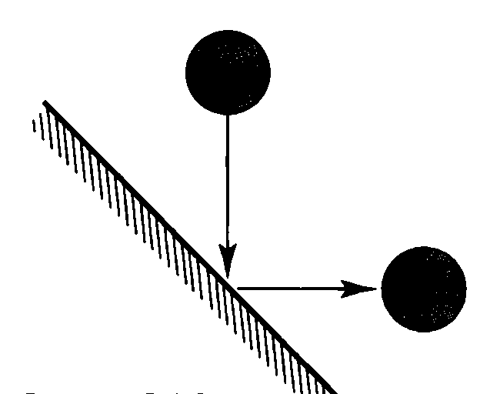

**2**. Мяч массой ***т*** после удара о стенку продолжает двигаться с прежней по значению ско­ростью ***υ****,* а направление скорости после удара составляет угол 90° с направлением скорости до удара. Модуль изменения импульса мяча при ударе равен **Δ*р****.* Определите значение величины, обозначенной *.

|  |  |  |  |  |  |  |  |  |  |  |  |  |
| --- | --- | --- | --- | --- | --- | --- | --- | --- | --- | --- | --- | --- |
| **Вариант** | **1** | **2** | **3** | **4** | **5** | **6** | **7** | **8** | **9** | **10** | **11** | **12** |
| ***т, кг*** | * | 0,20 | 0,30 | * | 0,25 | 0,40 | * | 0,35 | 0,20 | * | 0,40 | 0,35 |
| ***υ, м/с*** | 10 | * | 15 | 6,0 | * | 10 | 15 | * | 12 | 2,0 | * | 10 |
| ***Δp, кг • м/с*** | 4,2 | 2,3 | * | 2,1 | 2,8 | * | 7,4 | 3,9 | * | 0,85 | 5,6 | * |

**3**. Рыбак массой ***т*** запрыгивает в неподвижно стоящую на во­де у берега озера лодку массой ***М****.* При этом лодка приходит в движение со скоростью ***υ′.*** Горизонтальная составляющая скорости рыбака в момент прыжка равна ***υ****.* Определите значение величины, обозначенной *.

|  |  |  |  |  |  |  |  |  |  |  |  |  |
| --- | --- | --- | --- | --- | --- | --- | --- | --- | --- | --- | --- | --- |
| **Вариант** | **1** | **2** | **3** | **4** | **5** | **6** | **7** | **8** | **9** | **10** | **11** | **12** |
| ***т, кг*** | 60 | 70 | 80 | * | 70 | 80 | 60 | * | 80 | 60 | 70 | * |
| ***М, кг*** | 40 | 50 | * | 40 | 50 | 60 | * | 40 | 60 | 40 | * | 50 |
| ***υ', м/с*** | 1,2 | * | 3,4 | 1,8 | 2,9 | * | 1,1 | 2,5 | 2,8 | * | 2,1 | 3,6 |
| ***υ, м/с*** | * | 4,0 | 6,0 | 3,0 | * | 6,0 | 2,0 | 4,0 | *\** | 2,0 | 4,0 | 6,0 |